基隆市仁愛國小 性別平等、家庭暴力、兒童性剝削性侵害防治教育課程
成果調查表繳交方式說明
- 繳交點子檔案成果說明:
- 請進入仁愛國小校網,尋找選單→文件檔案(點選序號: 214 )
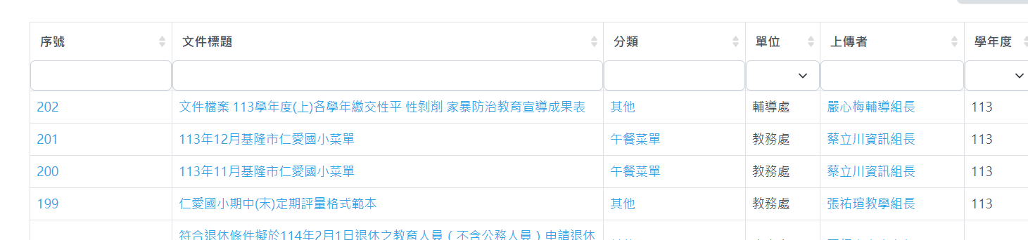
- 下載下方三個檔案後,請完成:
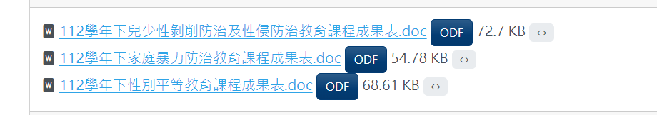

請老師依照113學年度教學總體計畫課程內容裡的性別平等、家庭暴
力防治、兒童性剝削防治及性侵害防治課程內容實施教學。
以學年為單位，依照表格填寫活動名稱、活動日期(活動時數請勿更改)、寫或勾選活動內容、並附上各班1張照片，完成電子檔後傳回表單:
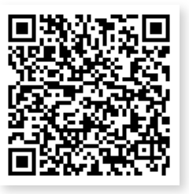 | https://docs.google.com/forms/d/e/1FAIpQLSdcGLHpDinX7KwxrxrCvkiNQYM__CIGHG_lXNNrFaXoAUlK0w/viewform
二、紙本資料夾說明:
請上校網參閱各學年113整學年總體課程資料課程內容裡的性別平等、
家庭暴力防治、兒童性剝削防治及性侵害防治課程內容實施教學，請學年及各班老師們自行放入已完成與議題相關的學習單、作業單、學生作品、上課照片、或習作單…等,正影本皆可，期末前請學年主任整理好後再繳回輔導組。
1.期末前收回，下學期將再發回繼續使用。
2.各班各議題只需繳回1份紙本成果(即:每班3議題,共3張)

感謝各位老師們的配合。

